一、异次元的暗杀者  
2017年8月3日  
这里是魔都的一个别墅区，而且别墅的大小和楼与别墅的距离都惊人的统一，楼间距和一个正常房间的大小差不多，而这片区域也正是因此而出名，就在这片地方，本市著名的制冷公司的总裁邱先生被人发现死在了自己的家里，但死亡时的情况异常奇怪。。。  
“什么？密室杀人案？有意思，我马上来。”大家好，我叫天麟，热爱推理，尤其热衷于各种离奇的杀人手法，目前经营着一家商业调查中心，现收到了我的好朋友钟警长的邀请，帮他参谋刚刚发生的这起离奇的杀人案。  
“嘿，老朋友你终于来了，我都快焦头烂额了。”说话的是我的老同学钟警官，他毕业之后就因过人的能力调到了警察局工作，负责这一大片区域的治安，但经常也会因为一些棘手的案子束手无策，然后就会找我这个好朋友帮忙，事情也总是能圆满解决。“嘿嘿，少来，要不是你说这次的案件很离奇，我才不来呢。废话少说，带我看看现场吧。”  
到达现场后，一个警员向老钟敬礼，“报告！除第一发现者夫人以及我们的警员外，并没有其他人进出过这个房间，现场保存完好！”当我走进去之后了解到，这是一个几乎完全的密室。案发现场是死者的书房，在别墅的1楼，据悉，死者每天下午都有在书房看书的习惯，由于死者喜欢在安静的环境下看书，因不喜欢闷他把书桌放在了通风口前，其妻子邱夫人在15：00-17：00这段时间都不会接近书房，丈夫也会把门反锁，按理说丈夫平常都会在5点自己走出来，今天却没有动静，于是她便开始敲门，可是没有任何反应，她赶紧找来物业开了门，就发现丈夫躺在书桌前的地板上，身上还有血迹，于是她马上报了警。。。当我走进去，发现这是一间几乎完全的密室，房间里的窗户坏了没来得及修理，所以是开不了的，整间书房只有两个缝隙，门下的缝隙和。。。我望向了墙上正在转动的三叶吹风机（PS：这个通风口大概有3m高），我笑了，这处应该不算吧，书房没有被翻乱的痕迹，只有死者表情痛苦的倒在地板上，双手捂住胸口的位置，除此外，死者的衣衫基本完整，没有杂乱的痕迹，据检验报告，死者的薄衬衫以及心脏都是被利器割开的，那么凶器是。。。“报告警长，我们找遍了整个房间以及别墅，并没有发现类似凶器的东西。”消失的凶器吗？事情越来越有意思了。哦，对了，整个书房只有一个钥匙，就在死者的内层口袋里。另外，在客厅的垃圾桶发现了一卷钓鱼线，且死者体内没有检测出安眠药类的药物。在死者的手机里还有一通死亡时间内与夫人的电话  
嫌疑人一共有四个，死者的夫人赵雅，8岁的儿子邱文杉，得力员工林天和杨晔，他们各自的证词如下：  
赵雅：就如我刚才说的一样，3点前我看到我丈夫进入房间后，就陪我儿子去买游戏，那里挺多人的，买了之后我们就回来了，对，到那边的路程大概有2个小时吧，当时已经过了5点，我丈夫还没有出来，就想办法开门，最后发现我丈夫死了，马上就报警了，这中间的时间是否有人进来过我就不知道了。什么？你说那个电话？因为我带的钱不太够，所以让我丈夫转点钱给我，就是这样。  
邱文杉：啊？我刚要玩下午和妈妈去买的大逆转裁判2呢！大哥哥你也玩过逆转裁判吗？我们一起来玩吧！嗯？大逆转？似乎...我找了找相关资讯：原来首发当天的下午都会有特别版啊！我擦，下次我一定要盯着时间去买。就在这时，一个小朋友来找文杉玩，据悉，他住在隔壁的一楼，是林天的小表弟，两人是很好的朋友，他是来和文杉一起玩大逆转的，不过我注意到了他说的一个有趣的事，“文杉文杉，我最近经常能在晚上看到一闪而过的星星诶！你能看到吗？”“我看不到啊，你在说什么傻话啊？”  
林天：我一直在家里弄下个星期要用的文件，对了，就在隔壁的员工别墅，我表弟暑假过来玩，也住在我宿舍，杨晔住在我楼上，什么？我表弟已经告诉你了？那好吧。文件是我们老板的秘书今天上午才拿给我的，可以跟他核实，大概就是这样。  
杨晔：卧槽，龙珠居然被三星零封打爆了！第一种子全都阵亡了，这届比赛太毒了吧？？？？？啥，我一直在看比赛啊，把最近的几场比赛都补了一下，证明的话没有，不过你可以去调监控，我绝对没有出过楼下的门。  
另外通过调查还得到了一些有用的信息，其实邱夫人和死者生前关系并不好，且是老夫少妻，疑有出轨迹象，要不是因为儿子他们可能早离婚了。至于两名员工都是去年刚招入，其中林天是就职于秘书部，毕业于一所三流大学的不知名专业，据说是有关系才进来的，最近听说被董事长发现了，而杨晔则是名牌大学数学系的高材生，是技术部门的骨干，已经攻克了许多难题，不过他的工作似乎太重了，而且工资也被压榨。以及，这两名员工之前都曾多次到死者家里谈工作等。楼梯的监控显示杨确实没有下过楼，也没有出现林的身影。  
听完所有信息，我陷入了沉思，那么这一切到底。。。对了！，我已经明白这件密室杀人消失凶器案的始末了！老钟你帮我召集大家，另外你叫些人去帮我准备一下。。。”  
请推理出所有事件真相，并找出凶手。  
附各种图：  
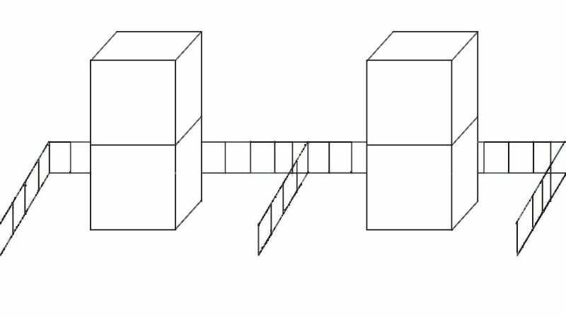   
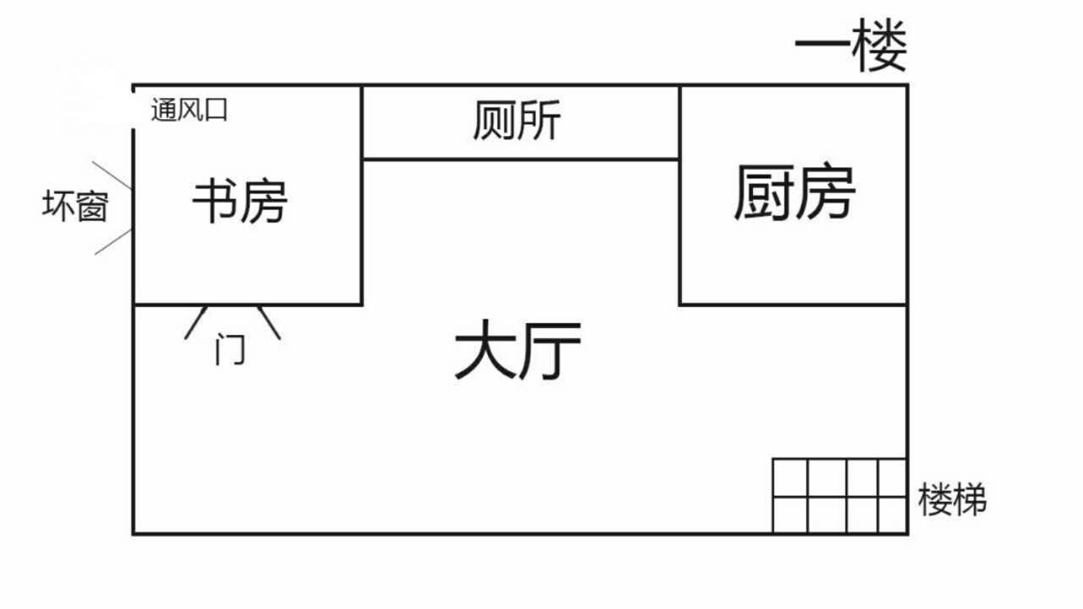   
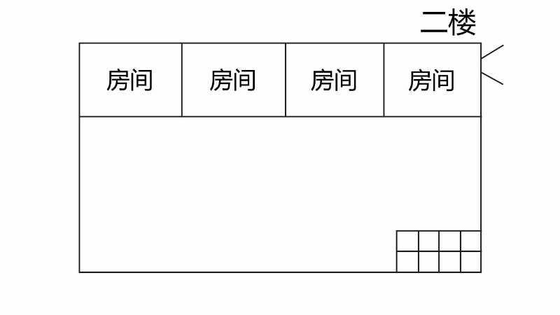   
  
  
二、  
阿L观察日记（二）  
（1）  
自从上个月帮阿L找到给他写情书的人之后，阿L已经一个月没理我了。  
（延续阿L观察日记1的剧情）  
阿L这么一个性取向正常的男孩，对我上次的结论很不满也正常。  
无奈的我只好去找老板，问问看她有没有什么办法让阿L主动找我。  
“要让阿L对你再次感兴趣，办法也不是没有。”  
虽然总觉得老板说的话怪怪的，但我还是耐心的听下去。  
“你还记得阿L以前写的小推理题——挑战信系列吗？，”我点点头“那可是阿L的自信之作，你可以仿照形式，写一封挑战信给他。题目越有趣越好，如果他觉得题目有意思，自然会找你讨论答案的了。”  
说时迟，那时快，我便回宿舍开始构思我的有趣小题。  
回宿舍路上，突然——  
我的眼前一片漆黑。  
  
（2）  
等我醒来之后，我发现我在了一间小房间，房间只有一个三米高的窗户，猛烈的阳光从窗户射向我，像是一种审判。  
房间还有一扇门，门上写着密道，除此之外，我并没有在房间看到其他东西。  
突然，密道的门开了，进来了三个人。  
他（她）们都带着黑色卫衣帽子，衣服上分别贴着“白羊”、“无名”和“死灵”的白字。  
“你就是‘会长之谜’（上一届三校赛某道小题，很多人说题目很坑）的作者吧。”白羊用接近恐吓的语气对我说。  
“我不是，我没有，大佬我说真的，放过我吧。”  
“你骗人！”无名从口袋里拿出A4纸，上面写着“会长之谜”四个大字，看来是纸质题目，“这是你给你同班同学的题目吧。”  
“是我给的没错，但这不能证明作者就是我啊，就算我是作者，你们也不应该为此事捉我啊。”  
“噢？”死灵挑衅的说“出这么坑的题目，就不应该吊起来打了？既然你说你不是作者，那你倒是说说看谁是作者。”  
“L”  
“哈？你TM在开玩笑吧。”白羊笑了。“你知道这是三楼吗？”  
“作者是L和这是三楼有什么关系？”我不解的问。  
“我们所在的这栋建筑是L设计的，”无名轻蔑的说，“正常人是不会在三楼建通往一楼密道的吧，所以我们死活也不会相信会长之谜是L写的。”  
“。。。”  
“接受我们的审判吧。”  
  
（3）  
“来吧，快来解开我们出的题目吧！”  
“蛤！？”  
“怎么了吗？”  
“你们不是要把会长之谜的作者吊起来锤吗？”  
“一开始是很想，但是现在更多是想挑战。”  
“这么说，只要我解开了你们的题目我就能离开了吗？”  
“是的。”  
“那如果没有解开呢。”  
“那就没有解开呗。”  
“。。。”  
好了，接下来是重头戏。  
（你以为我是案件题？其实我是爱因斯坦题啦！）  
  
“请利用一切你觉得可以利用的线索，推理出（“我”被抓的这天）白羊、无名、死灵和L各自的生肖、星座、性别”  
（不存在伪娘和伪郎）  
  
下面是三人各自给我的线索  
  
白羊：  
我们三个人和L是同一个足球俱乐部的，现在都是20左右的年轻人。  
现在我们所在的这栋建筑就是我们的大本营，平时我们就是在这里举行活动的。  
讲真，我们都很喜欢足球，最近还计划明年一起去俄罗斯看世界杯。  
说起来，我们的相遇还算是挺有传奇色彩的。  
之前，在巴西举行的那场比赛，本想着这比赛都是四年一届的，不去现场看会很不爽，我就坐飞机去了巴西，想碰碰运气看能不能从黄牛那里买到决赛的门票，结果很遗憾没买到，于是我就只好做上回国的飞机，在大学城附近选了最好看，最正规，最霸气的网吧去看决赛直播。（允许我在这里黑一下黄牛）  
没想到网吧里和我一样来看球的还有三个，我就是在那里认识无名、死灵还有L的。  
我们很快就意气相投，让我特别印象深刻的是那天还是无名的19岁生日，我们看完决赛就在宾馆举行派对给他庆祝生日了。  
真希望我们的友谊天长地久。  
  
  
无名：  
虽然我们四个都是因为喜欢足球走在一起的，但我们的感情随时都有可能破灭。  
你知道的吧，爱情是很自私的，如果我们这里有两个人成为了情侣，你觉得我们还会继续走得这么近吗？  
更何况是多角恋呢。  
今年L生日时告诉我，他有暗恋的人了，星座和他一样，也是足球俱乐部的人，所以阿L觉得自己的恋情能得到一个好结果。  
我只知道我们四个人没有一个是双性恋的，但是我不知道L的性取向，也不知道L的星座，所以L喜欢我、L喜欢白羊和L喜欢死灵的这三种情况我都考虑了。  
考虑的结果又让我为L感到惋惜。  
我知道，L喜欢的人是不会喜欢L的。  
因为我喜欢的人是白羊，但白羊和死灵是互相喜欢的。  
所以这也是为什么我知道这是多角恋。  
顺便告诉你吧，足球俱乐部里最大的人属猪，还有一个比我晚一年左右出生的狮子座成员。  
  
  
死灵：  
我是俱乐部里最八卦的人，什么奇奇怪怪零零散散的消息我都知道。  
我就挑一些可能有用的给你吧。  
告诉你一个秘密，我知道足球俱乐部所有人的性取向，有一半的人性取向正常，另一半的人性取向不正常。  
阿L有次生日问我知不知道他喜欢谁，那天我记得是某个节日，要么是建党节，要么是建军节。  
我只知道阿L性取向正常地喜欢俱乐部里的人，但我还是不知道阿L喜欢谁。  
我觉得阿L这么聪明应该挺受欢迎的吧。  
至于我们俱乐部每个人的年龄，是一个等差数列。  
  
我：  
“你们真的没人知道阿L喜欢谁吗？”听过ta们三的线索，我不由得问道。  
“我没必要骗你。”死灵和无名异口同声的说到。  
“我没有说过我不知道吧？”白羊解释道，“你想知道也不是不行。”  
  
白羊：  
你问我阿L喜欢谁？我是不会告诉你名字的啦。  
阿L喜欢的女孩比阿L小一岁。  
而且阿L说他喜欢的人超级淑女，就算旁边没有认识的人也不会说一些粗鄙的话或者做一些粗鲁的行为。  
至于阿L是怎么晓得女孩在周围没人情况下的一举一动，这一点可能只有问阿L了吧。  
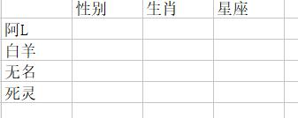   
这个挑战应该挺简单的吧。。。。。。要是ta们的声音都不是中性，能被我辩认出性别的话。  
  
三、  
合理歧途  
——致三校推协前辈们  
  
“这到底是谁干的？！！！！！”  
这位头发乱蓬蓬的男子衬衫上的“本鸽”两个红字是如此之大，让我旁边的薯条都忍不住笑了起来。  
“没想到来参加社联举办的‘百团大战’都能碰到事件，又是我们推理协会出动的时候了！”他振臂高呼，差点使出一记漂亮的上勾拳把我击倒。  
“百分百触发事件，这就是你作为X工推理协会会长看了一暑假金田一学到的东西？”说话的是蓝一集，俗称“在电视剧里活不过一集”的男人，来自J大，就在X工推协的摊位旁边摆着J大推协的摊。  
“要通宵补金田一的是你吧，而且为什么你们J大跟X农都能在我们学校摆摊啊！”薯条大声嚷嚷着，他旁边的女孩瞪了他一眼，他马上就闭上了嘴。  
看来……她就是据说只要进入X工都会自动配送的隔壁X农学校的妹子，后来我才发现她叫宵夜。而开头那个头发乱蓬蓬的男子，本来就躺在她所属的X农推理协会的摊位的里面。  
“总之凶手……一定就在你们之中！”顾不上遮住衬衫的红字，蓬头男子赶紧摆出了金田一的姿势。  
“为什么？”  
“因为这个绰号，只有X工、X农、J大这三个推理协会内部的人才知道！”  
“喂喂，我也算吗？我只是个萌新，纯属路过，刚刚才知道啊。”我慌忙辩解道。  
“当然了，既然你都知道了这个秘密，那你就是推理协会的人了！”“本鸽”一脸的理直气壮。  
这反逻辑……  
“叻啦叻啦，”基斯，一个从我一进操场就跟我称兄道弟的自称萌新，无奈地拍了拍手掌，“所以你刚才睡觉的时候有感觉到什么吗？”  
“没有完全睡着啦……所以我知道，肯定不是妹子做的！”  
“为什么？”  
“因为一旦有雌性靠近，以我单身20年的经验，我马上就能知道。”  
“开玩笑的吧？”我不大相信。  
“绝对真实！我是受害者我骗你干嘛！”“本鸽”有点急了。  
这是什么体质……所以任何雄性在你衣服上写字你都不知道？我不由得在心里吐槽道。  
总之，这加上之前的摊位消失之谜，就是两起事件了，它们之间会不会有什么联系呢？  
  
10分钟前。  
我作为一个学园萌新，当然是有着围观百团大战充当路人的义务。据说我们百团大战的摊位摆的还是很整齐的（如图一），只是貌似我来早了，人并不多。但各社团基本都已经整装待发，摆好统一分发的蓝色帐篷，挂上自己的会旗，摆好桌椅，准备好了一些必要的资料，只是……人不一定在（如图二）。  
我刚跨进操场，就认识了一个很自来熟的基斯，聊的还挺开心，于是跟他一起行动。  
最靠近门的这个摊位里，一个男生正飞快地转着魔方，桌上还有其他二十来个乱糟糟的一样的魔方。  
“我是薯条，请务必加入我们X工推理爱好者协会！”他蓦地站了起来，手里的动作却并没有停下。  
这种错误的动作示范当然是要吓走作为萌新的我们的。  
结果下一个摊位是蓝一集摆的，虽然没蛇，但是桌上的桌布赫然写着“叙诡万岁”，加上他一身不知道在掩盖什么的古龙水呛人味道，他刚做完自我介绍我们就又被吓跑了。  
不知不觉都走到这一行的尽头了，正前是空帐篷，右边是……卖宵夜的摊子哦不对，宵夜的摊子。宵夜后面隔一段距离躺着会旗下面的穿着完整白衬衫的本鸽。会旗写着“X农推理协会”，但宵夜什么都没说，桌上也只摆着一盒鱼蛋，馋的我不行不行的。  
于是我果断地背对妹子走开了，后面也有人在一直推着我往前走，也许基斯也不耐烦了……我们就这样一直走到了这一行通道的尽头。肩膀上的力突然消失了，然后从旁边跳出一个人拦住了我，黑袍黑面具，身上用白纸写着两个字：魔王。  
它似乎很热，戴着手套拿着纸巾一直在擦汗，但是一直在盯着我，我也盯着它。我们就这样对峙了大概有1分钟。  
魔王：“快把你的青春交给我吧！哈哈哈哈！”  
我：“你是什么协会的？啊不对，啊，我好怕啊！！！”  
魔王：“哼，胆子还不小，要是你追得上我，我就把我最珍贵的小萝莉，不对，宝剑送给你！”然后就从我旁边冲了过去。  
他跑得可真快，在尽头宵夜的摊位那里一右拐就消失了身影。  
我跑到宵夜摊子面前，发现宵夜正站着整理椅子，桌上的鱼蛋消失了，也许是她吃完了吧。但是没看见本鸽。看着魔王的背影，我又开始追赶。  
“喂喂，你别跑这么快啊！”后面是基斯的声音，这货可真慢。  
“再不快点，他就要幻想出萝莉凶手的案件了。”  
基斯喃喃道：“有道理啊……”  
我们很快就来到了J大的摊位，因为我已经闻到了蓝一集的古龙水味，那块桌布也没有被蓝一集撤下。但是通道尽头的，竟然不是X工推协的摊位！  
这摊位有三面旗，分别挂在中间一位妹子的左右后方，连起来读是：怡红院。我还在惊呆着，她已经对我伸出了手：“我叫欧阳，欢迎来到怡红院。”  
什么鬼……我们学校的推理协会摊位呢？  
想找的魔王已经往右拐跑了。我往左边瞄了瞄，已经是我进来时候的操场入口了。  
我们紧紧追赶，前面都快是出口了，魔王转身突然停下大叫：“停！”然后掏出纸巾擦汗，还扔给了我们一包纸巾。  
我跟基斯面面相觑，也不敢打开纸巾，只各自用袖子擦汗，我们又……对峙了1分钟吧。  
当我似乎看到了魔王裤袋里有一丝震动的时候，他又拔腿就跑，这次又是往右方，跑到通道尽头他又右拐。  
对，我们似乎在沿着操场的四边做着顺时针跑动。  
又一次来到了宵夜的摊位……嗯，就回到了最开始的画面。  
  
“阿嚏！阿嚏！谁喷的香水？不知道我鼻敏感吗？别靠近我！”本鸽接过了魔王递过的纸巾。  
“抱歉抱歉，这真的不是用来掩盖蛇的气味。”蓝一集打了个哈欠，自觉后退了一步。  
“喂，妈？啊，我在摆摊，一上午都没说话，无聊死了……”宵夜接了个电话，离开了男友身边。  
“所以魔王你是X农推理协会的人？”我问道。  
“是啦是啦。”魔王摘下了面具。  
“那我们追上你了，萝莉呢？你可别说那个摆摊的宵夜就是那个萝莉。”基斯毫不客气地说。  
“是宝剑好不好！”  
“那宝剑呢？”  
“问负责保管的宵夜和鱼蛋啊。”  
于是在宵夜抽屉里找到了疑似X农推协用来做奖品的劣质塑料宝剑跟一盒鱼蛋……  
“对了，你不摆摊了吗？”我问薯条。  
“不是啊，听到本鸽大叫前我刚才一直在摊位玩魔方都没走开过。”  
顺着过道走过去一看，二十个魔方……都被砌好了，还被贴在了帐篷边围了一圈。这种魔方的世界纪录可是30秒啊！摊位也并无其他可疑之处（备用魔方之类的）。  
我怀疑地看着蓝一集：“你不会去帮薯条砌魔方了吧。”  
蓝一集争辩道：“砌魔方不能算桌游！……不关我们J大桌游馆的事。”  
旁边确实也是蓝一集的摊位，只是“叙诡万岁”的桌布被塞进了抽屉。  
那刚才的怡红院是……什么情况！欧阳转世？  
我，萌新，双手抱肩。  
嗯？这是什么？  
我把玩着手上黏到的东西，这应该是纸巾屑。我明明记得我出门前换衣服的时候还没有这种东西的。  
一道……闪电出现在我脑海！  
我指着从远处缓缓走来的宵夜：“真相只有一个！”  
请解释摊位“消失”之谜及验证方法，以及推理出在“本鸽”衣服上涂鸦的犯人，尽量排除清白者的嫌疑。  
  
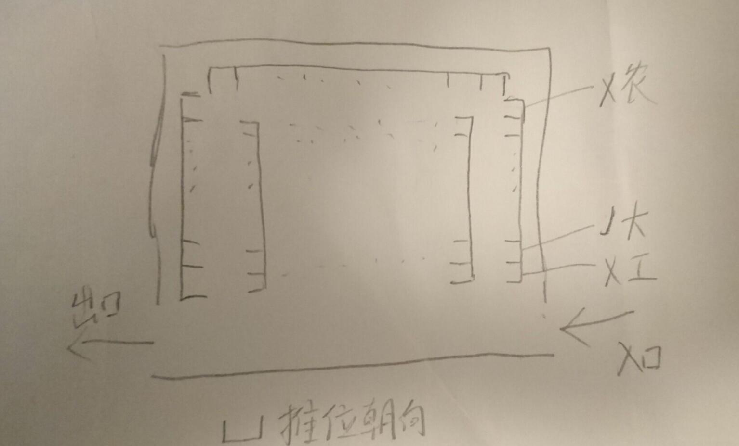   
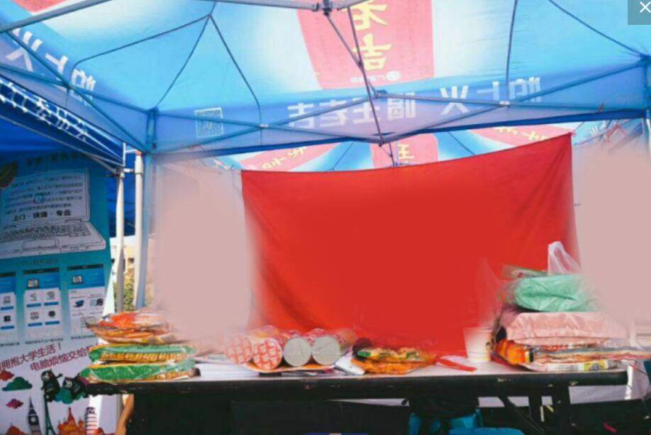   
  
四、  
诡计幽灵  
  
第一章 抵达  
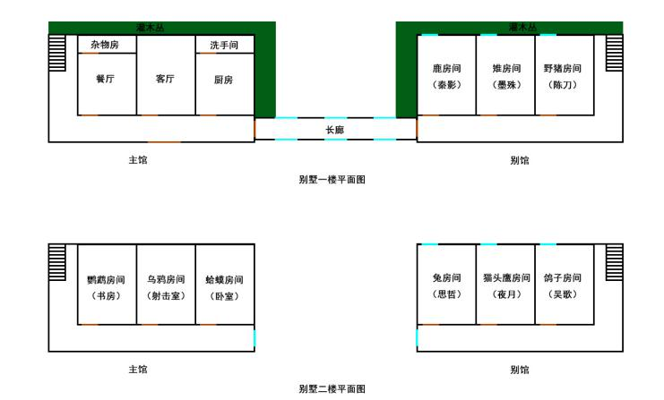   
  
  
“听说你的《枭首》斩获了今年的推协奖啊，我才知道，恭喜恭喜。”我转身对后座上的墨殊说道。  
“多亏了老师的提拔。”墨殊憨笑道。  
坐在我旁边的驾驶座上的思哲摆摆手。“哪里哪里，这是小墨自己的本事。那部作品里丰富的民俗学炫学，评委们看了都赞叹不已呢。”   
我现在正搭着思哲的顺风车前往深山里思哲的别墅，此行的目的是体验推协准备的全息推理游戏，总分第一的玩家还会有奖金。据说游戏里不仅有许多有趣的谜题，还会有思哲准备的余兴节目，真是期待。  
啊，我似乎忘记介绍了，我叫陈刀，一名普通的医学系学生，没啥特别的，只有推理这点爱好。我旁边的思哲，则是一位著名的推理作家，三十多年前凭借《王国迷宫》在推理界一举成名，之后笔耕不辍，发表了许多不可能犯罪的经典作品。近年来他开始致力于发掘有潜力的新人，今年还上任推协奖的总评委。  
我和思哲是最近在一起案件中相识，成了忘年交。墨殊是思哲去年提拔的人才，我和他也是通过思哲的介绍认识的。我还在前天晚上邀请他俩到我家做客。  
至于你说那起案件怎样了？当然是警方破的啦。我和思哲的推测被最终证明都是错误的——平民是没有搜查权的，虽然我们被牵扯进了那起案件，但也只能通过套点警察的话来获取信息，所以就没能知道一个关键线索。推理作家想要破案还是不大现实啊。  
“这次被邀请的玩家还有两位，应该在路上了。一样都是年轻人，在一起应该会有很多话题可聊的吧，待会介绍给你认识。”思哲对我说道。  
抵达庄园后，思哲从口袋里取出一串钥匙，打开了大门，带我们先去客厅休息。没过多久，我们听到了车的声音。墨殊想要起身，又露出痛苦的表情坐了回去。“我和小陈去吧，膝盖痛就不要勉强。”说完思哲便走出了客厅。思哲虽年事已高，身子骨可依旧硬朗啊，我轻笑了一声跟了上去。  
从新来的车的驾驶座上下来一位看起来四十出头的男子，后座上下来一对二十多岁的年轻男女。  
咦，不是说好的两位吗？  
我正感到疑惑，为首身穿风衣的中年男子向我们打了个招呼：“你们好啊。我叫秦影，是被全息实验室的朋友所托，过来这里帮忙的。正好我也认识推协的人，他们也拜托我当这个游戏的主持人。我身后这两位是路上认识的，他们搭了我的顺风车。嘛，还是让他们来自我介绍吧。”  
秦影身后的男子穿着polo衫和牛仔裤，打扮十分随便，看上去不是很精神。“我叫吴歌，夜露死苦。这次的奖金我势在必得哦，你说是吧，小夜？”说话时也是十分轻浮的腔调。  
他身旁的长发女子则穿着朴素的长裙，看起来是一位文静有气质的小姐姐。“唔，我是吴歌的朋友，叫我夜月就可以了，请多指教。”她微微行了个礼。她抬起头的瞬间，我却分明感觉到她的脸上闪过一丝阴霾。  
“对了，墨殊老师呢？”秦影问道。  
“墨殊在客厅里等着你们。”我回答。“好了，外面挺闷热的，快进来吧。”  
  
第二章 登入  
把三人迎进客厅后，我们又简单地寒暄了一下。  
经过思哲的介绍，我才知道吴歌也是思哲去年提拔的人才，还是今年推协奖佳作奖得主。果然人不可貌相啊。  
“各位的房间已经安排好，我先把房间磁卡给你们吧。”思哲从口袋里掏出了六张黑色的磁卡和一张银色的磁卡，“别馆的六个房间都使用了电磁锁，关门以后自动上锁。从门外要用磁卡解锁，门里的话墙上有个按钮，按一下就可以解锁了。六个房间对应六个磁卡，加上备用的万能卡共七张，都是不可复制的。我把万能卡给秦影暂时保管，哪个马大哈出门忘带卡被锁门外的话找他。”思哲把刻有鹿图案的黑色卡和没有图案的银色卡给了秦影，秦影把它们揣进了风衣的右边口袋。接着思哲把剩下的磁卡分配给了我们。  
这时我旁边的吴歌突然开始咳嗽，思哲问怎么了，吴歌说：“热感冒而已。来之前已经服过一次药了，下午到休息时间后还要服一次。”说完就先一步离开了客厅。  
思哲抬起左腕看了看时间。“现在还早。小陈、夜月小姐、秦先生，你们三位是第一次来，等你们放好行李以后，我带你们参观一下主馆二楼吧。有很多好东西哦。”思哲说道。我们爽快地答应了。  
从主馆通往别馆要走一条长廊。别馆一楼的三个房间的门上分别刻着鹿、雉、野猪的图案。我进野猪房间放好行李后便再次回到客厅。  
思哲带着我们三人上了主馆二楼。二楼有三个房间，从楼梯口往里看去，门上依次刻着鹦鹉、乌鸦、蛤蟆的图案。  
思哲又掏出了先前开大门的时候见到过的钥匙串，打开了鹦鹉房门。  
我们被眼前的景象惊呆了。房间中央是写字台，四面墙壁则几乎完全被书柜所占据。书柜上一排排的书看得人眼花缭乱。我一眼望去几乎都是推理小说，偶尔也能捕捉到人文历史科幻类的书籍。即便是文静的夜月也开始两眼放光。  
我们在书房转了好久，思哲提议带我们去卧室和射击室看看。  
由于书房已经让我饱了眼福，我便先行告退。准备回房时在走廊又遇到用左手划着Aphone手机的墨殊，颇感意外。  
他抬头看到了我，打了个招呼。“啊对了陈刀，请问这个是怎么回事啊？”他把手机递给我看。  
“我是机械白痴，这手机是在老师的推荐下买的，里面很多app的功能还都是老师教我的。”解决了他的疑问后，他憨笑道。虽然墨殊是去年惊艳出道，今年就斩获推协奖的怪物，但他没有一点架子，这不禁让我对他增添了几分好感。  
“对了，你们参观完了吗？”墨殊问。  
“还没。夜月小姐和秦先生大概还在参观，我自己一个人先回来了。”  
我走到自己的房间门前，用磁卡刷了一下门旁的识别装置。“滴”声响起，我旋转把手打开了门。我稍微观察了一下，门的内侧也有一个把手。门上和门框上都嵌有铁块，这就是电磁锁吧。我关上门在房间里玩手机，一个多小时后夜月喊我出去吃午饭。  
夜月的手艺当真是无可挑剔，我们吃得津津有味。可惜夜月先前端着饭和一杯水去吴歌房间了，听不到我们的称赞。  
我们在午饭时聊了各种各样的话题，聊着聊着我在饭桌上抱怨自己最近失眠，为此还去看过医生开过药。  
“我倒是下午特别容易犯困，要是不事先喝杯咖啡怕是撑不过去啊。”秦影发出一声叹息。思哲马上接话道：“厨房里有咖啡机，要冲咖啡的话随时都可以用。”  
这时夜月送完饭回来了。秦影早早吃完，说着要给每个房间装全息头盔，离开了餐厅。不久思哲和我也先后吃完，分别去了一趟厕所。等夜月也吃完收拾好，一切准备妥当后，大家在客厅集合。  
“几天前我应该有发短信告知你们了吧。我再强调一下，由于人的意识的数据量是巨大的，所以登入登出系统都需要十分钟的同步。我已经按照推协给的名单在鹿房间的台式机终端设置了五位玩家登入登出的顺序，到时候只需要确认登入即可。游戏过程中强制断线很可能发生危险，所以请各位牢记操作步骤和注意事项。若游戏过程中有人强制断线，则会在终端触发警报，游戏中止，我也会第一时间赶到掉线玩家的房间。”秦影还不厌其烦地告诫我们注意安全。  
“上周我和老师来这里休憩的时候还遇上了停电呢，这次可别又出了什么岔子。”墨殊苦笑道。  
确认没问题以后，我们陆续回自己的房间，夜月似是迫不及待地走在最前头。回房以后，我看了看表，13:00。我按短信里的步骤操作，最后戴上全息头盔，闭上双眼。  
  
第三章 游戏  
全息游戏规则  
1.每个玩家游戏前会获得一张磁卡，房间磁卡不仅用于从外面开自己的房门，还有对应的玩家的身份信息，请勿丢失。每个玩家的磁卡能且仅能打开自己的房门。主持人持有备用卡，可打开所有玩家的房门。  
2.登入前需将房间磁卡插入全息头盔的插槽（无法识别备用卡），之后戴上头盔即可。头盔本身有催眠效果，请勿另外服安眠药，否则会陷入深度睡眠，且无法被催醒。  
3.游戏中玩家除视觉听觉以外的所有感觉都会被削弱。  
4.主持人确认登入后，头盔开始对玩家进行催眠。催眠十分钟后开始同步玩家意识，所有玩家的意识同步成功后游戏开始。游戏分三轮——密室逃脱，密码破译，谜塔。前两轮分别淘汰一人。  
5.每轮游戏结束后，全息头盔的催醒装置会起作用，使玩家醒来。每两轮之间都会有休息时间。最终系统计算积分，优胜者可获得奖金。  
6.请注意用电安全，防止跳闸。  
……  
意识恢复后，我发现自己趴在一个四处都是机器的房间的水泥地板上。视线所及的左手手腕处多了一个手环，上面只有一只小灯，而且是熄灭状态。  
我用手撑着自己的身体勉强站了起来，感觉身体轻飘飘的，同时脑袋一阵晕眩。还没等我缓过神来，一阵不知从哪发出的机械音响起——  
“我是全息游戏助手Alpha，让我来解说这场游戏的规则吧。其他人也听着同样的信息，大家都在密室之中，五个密室的构造都是一样的。墙上有五个按钮分别对应五个玩家，按下其中一个按钮，就会启动对应房间里的毒气释放装置。同时过一段时间后，通往下一关的出口会打开。”  
我望向房间里唯一一扇看着像出口的铁门，铁门旁有五个按钮，上面分别写着我们五个人的名字。五个按钮是用玻璃盖盖住的，下面有一个可输入四位数密码的装置。  
“玻璃盖是特殊材质，不要妄想用密室里的道具破坏。只有在密室里寻找线索，获得特定的四位数密码，才能解开盖子。  
最后再告诉你一件事。这个游戏，先下手为强。最先出手的人一旦按下按钮，其他人就没有机会了。只有成为第一名，才能拥有主宰他人命运的权利。最大限时是60分钟。游戏开始！”  
我抬起左腕，发现手环上的灯开始闪烁。时间紧迫，我不顾仍然晕眩的脑袋，开始四处寻找解谜的线索。  
游戏过程中我发现了一些很奇特的现象——房间里的小道具全部都没有实体效果。拾取道具后，道具原本的建模会消失。主界面里有一个道具栏，已拾取的道具会在道具栏中显示，选定某道具后可以拿在手上。道具栏里的道具也可以组合。另外只有当我靠近某个物品或仪器时，才会显示出互动的选项，互动的效果也很失真，像是在看幻灯片。  
虽然身处全息游戏世界，却感觉像是在玩手机游戏，我不禁开始怀疑这款游戏的开发人员是不是不会用物理引擎。  
有把螺丝刀藏在一个特别阴的地方，害我找了好久。按捺住随时都有可能面对袭来的毒气的预感，我好不容易得到了四位数密码，按下了写着“思哲”的按钮。至于为什么按这个按钮，我只能说我是随便按的，因为根本没有时间犹豫。我低头看了看手环，上面的小灯已经灭了。成功了吗？  
似是看出了我的想法一般，机械音再度响起。  
“你似乎理解错了呢，我来说明吧。我可没说一有人按下按钮，就会立刻释放毒气。也就是说，谁最先按下按钮，按下的又是对应哪个房间的按钮，还未可知呢。”  
有没有搞错？我正想吐槽，这时左手手腕处突然传来针扎一般的感觉。  
“该睡了。我将会在你们的睡梦中降下裁决。”随着最后一阵机械音，我的意识逐渐远去。  
  
第四章 余兴  
不知过了多久，我再度醒来，发现自己还倒在这个房间。我挣扎着起身，走到铁门前，铁门似是有感应一般自动开启。  
门外是一个圆形大厅，地板上画着一张图：  
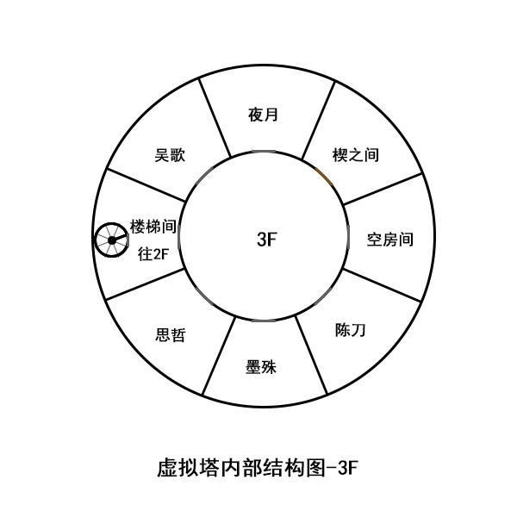   
思哲、墨殊、吴歌都在大厅里，不发一语。我环顾四周，发现楔之间门旁还多了一个机器人。唯独不见夜月的身影。我们四人的房间门上方都亮着绿灯，唯独夜月的是红灯，看来是被淘汰了呢。  
“你出来了啊，陈刀。你也看到了，这轮小夜被淘汰了。”思哲率先打破了沉默，他的神情有些凝重，似是在思考着什么。我正要回话，旁边的机器人却开了腔——  
“我是全息游戏助手Alpha，恭喜你们晋入第二轮。在你们依次退出游戏前，我准备了一个小小的余兴节目，接下来请撞开楔之间的房门吧。”  
“陈刀先生，我和你一起来撞门吧。”吴歌对我说。我顿了一下后答应了。  
其他房门都是自动感应的铁门，唯独楔之间的房门是往里开的木门，合页似乎也有点松，我和吴歌撞了几次就把整块门给撞倒了，摔了个狗吃屎。在把门撞开的时候我听到了类似胶带被扯开的声音。  
挣扎着爬起来后，我们都傻眼了。夜月躺在房间里的床上，一头长发被剪短。她的面色发紫，应该是中毒而死。最诡异的是门内侧被贴了一行宽胶带。我摸了摸所有的胶带，虽说触感与现实相比有所减弱，还是能依稀感觉到门把手上下两边的胶带的粘度有些许差异——上边的胶带要稍微粘一些。  
“我来说明吧，”机器人说道，“夜月的确是在自己的房间死于死亡惩罚。另外把她从她的房间转移到楔之间的是我，这次的余兴节目就是解开胶带密室的手法。退出游戏之前你们可以尽情搜查。”  
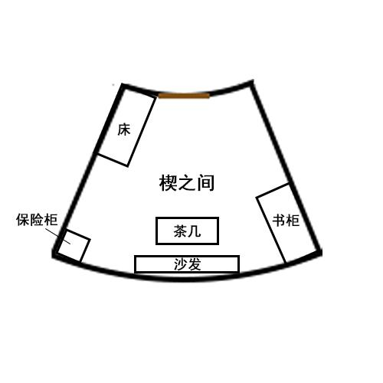   
我们开始观察整个楔之间。床的四只脚是被固定在地板上的，且床的侧面有些许擦痕。房间角落有个保险柜，四只脚没有被固定在地板上。保险柜右边的白墙上也有擦痕，似乎是个提示。我使劲把它往右推了一点，左边的墙上露出了一串密码。保险柜门上有个密码锁，我把密码锁调成我刚得到的密码，门打开了，里面是一卷胶带和一个吸尘器。  
房间另一处角落的书柜上满满当当的全是书，大都是推理小说，还有许多幻之名作的原版。可惜这些书全是模型，一本都取不下来。  
房间中央是茶几，门的正对面是沙发，和床和书柜一样都是固定的，根本搬不动。  
墨殊提议去夜月的房间看看。机器人帮我们打开了房门。夜月的房间内毒气似乎已经被抽走了，陈设也和其他房间是一样的，没什么特别的东西，就是壁炉里多了些没烧尽的胶带。  
我们各自回到大厅后，机器人说：“接下来玩家将依次退出游戏。在第二轮开始之前，玩家会有一小时的休息时间。该睡了，醒来以后你们就会在现实世界了。”  
……  
意识恢复后，我从床上醒来。  
  
第五章 命案  
到达客厅以后，我发现墨殊、思哲和夜月都在，吴歌和秦影却没见着。墨殊发现了我，微笑着说：“陈刀，你来得正好，一起来讨论胶带密室吧。这可是老师亲自设计的哦。”他把一张纸递给了我，似乎是他自己画的楔之间房门的想象图。  
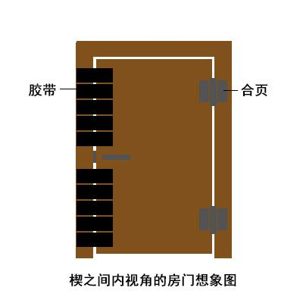   
我们讨论了好一会，没什么收获。“吴歌和秦影呢？按理说我是最后一个出来的，第一轮已经结束了吧？他们怎么还不出来？”我还是忍不住说出了心中的疑惑。  
“也是呢，我们一起去看看吧。”夜月的脸上也浮现出不安。  
我们打算先敲开秦影的房门，拿到备用的万能卡，再打开吴歌的房门。我按了秦影房间的门铃，秦影揉着惺忪的睡眼打开了门。  
“你不是喝了咖啡吗？怎么又睡着了？”  
“我怎么知道……我喝了咖啡，可还是睡着了，那有什么办法。不过我睡着之前有在终端确认玩家登入游戏，所以应该没有什么问题。第一轮已经结束了吧？”  
“是的，不过吴歌一直没有出来，能借你的万能卡一用吗？”  
接过秦影递过来的万能卡，我打开吴歌的房间，进房间以后看到了难以置信的一幕。背后传来夜月的尖叫。  
吴歌戴着头盔，双目圆睁，仰躺在床上。他的眉心有个红色的弹孔，应该是头部中弹当场死亡。  
“秦影你先扶夜月回客厅，然后马上打电话报警！小墨，我把钥匙给你，快去射击室看看！”思哲迅速掌控了整个局面。其他人陆续离开后，他对我使了个眼色。  
我上前检查尸体，尸体身上没有其他伤痕。根据尸体现象判断，死亡时间大致为15:00-15:40。我从死者的衣服口袋里找到了他的磁卡。思哲对我说死者的行李有被翻过的痕迹。床头柜上的药盒还没有被开封过。话说好像少了些什么……对了，夜月中午应该有端来一杯水的，但是不见了。  
我往窗户方向望去，发现窗户是锁上的，还积着灰，也就是说凶手只能从门进。可是磁卡就在死者的衣服口袋里，也就是说现场是个密室，真是匪夷所思。  
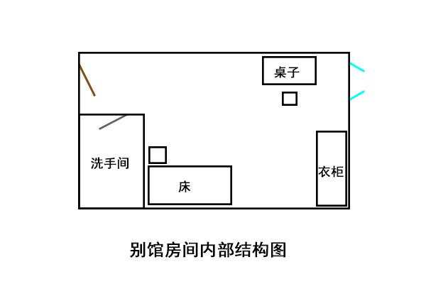   
  
第六章 证词  
简单的搜查结束后，我们关上了吴歌的房间门，把尸体留在了里面。  
没想到竟会发生命案，看来游戏只能中止了啊。  
思哲先离开了别馆。我正打算跟上，突然发现秦影房门旁的电闸上灰尘分布很不规则，有被动过的痕迹。  
一段时间过后，大家在客厅里集中，思哲先讲了自己知道的情报，再对我们展开了问询。我把各人的证词整理了一下，大致是这样的：  
思哲：我下线以后，在房间里构思新作的诡计。10分钟后我想着小墨应该也下线了，便去找他交流一下。大约15:30的时候我和小墨一起出门，到客厅的时候发现客厅没人。我俩闲聊了十分钟不到夜月小姐就来了，她说她去了一趟厕所。之后小陈也来了。  
墨殊：我下线以后就听到老师按门铃了，其余的老师也说的差不多了。另外，我去射击室看过了，门锁和保存两支枪的柜子都被撬坏，柜子里的两支枪也都被偷走了。  
夜月：我下线以后就出门了，在客厅一直待着。15:30左右我去了一趟厕所，回来就看到思哲老师和墨殊老师，之后的事你们也都知道了。  
秦影：我目送你们回各自房间以后，在自己的房间里喝咖啡，用word编辑了一下全息游戏反馈表。不知怎么的越来越困，我赶紧打开了全息游戏终端程序确认玩家登入，之后就睡着了。什么时候确认的？醒来以后我看到了程序里显示的确认登入时间13:20，还有你们上下线的记录。另外我打开了word 发现我编辑的内容不见了，正觉得奇怪，就听到门铃声了。之后我扶夜月回客厅，正要打电话的时候发现电话线被切断了。我出去检查了一下我们的车，所有车的油箱都被破坏，手机在这片林子里也没有信号。备用万能卡？和我自己的卡一样，一直是随身携带的啊。中午我去五个房间安装头盔的时候还使用过了呢。我进房间时还把窗给锁了，所以从窗户溜进来也是不可能的。  
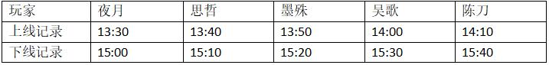   
之后思哲问我们密室逃脱的时候按了哪个按钮，大家的回答各不相同——墨殊回答的是“吴歌”，夜月回答的是“思哲”，思哲自己则称他按的是“夜月”。  
我们在别墅里寻找两支枪，遍寻不获，无奈只好放弃了搜索。我想它们可能被藏在林子里了吧，如果真是这样那要找起来就是大海捞针了。  
  
第七章 幽灵  
傍晚下了一会雨又停了。夜晚的餐桌上，菜肴和中午相较可谓简陋，大概是夜月的心情受到影响的缘故。即便如此，也没人吃得下东西，餐厅被死一般的寂静笼罩着。  
思哲最先离开餐厅。墨殊主动要求帮忙收拾。他还问我们中午有没有人锁窗，结果只有秦影锁了。他顿了一会，嘱咐我们晚上要小心。  
后来其他人稀稀落落地回到别馆。我打算按惯例冲杯咖啡，去厨房时顺便跟在洗碗的墨殊和夜月打了个招呼。  
我问墨殊对这个案子有什么想法，他回答说没什么进展，只知道这一切不会轻易结束。“不过不用担心，明天早上全息游戏的研发人员就会来收集你们的反馈，到时候拜托他们报警就可以了。”他试着挤出微笑。  
我回到自己的房间，边喝边思考，结果还是没有头绪。  
想着想着难得开始犯困。我锁上窗，拉上窗帘，躺倒在床上。  
……  
醒来以后我感觉口渴，正想出门，却发现门前有张纸条，似乎是被从门缝里塞进来的。上面用清秀的字体写着：我是夜月，我知道吴歌的秘密，只想告诉你一个人，请来一趟我的房间。  
我走到夜月的房门前，按了好几次门铃，夜月才开门。她的脸色发青，这幅样子让我回想起在游戏里看到的她的尸体。  
看到我她似乎松了口气。“陈刀先生，我相信吴歌不是你杀的，所以请你一定也要相信我！我洗完碗以后回房，进门以后就被从背后用手帕迷晕了……还好你按门铃把我弄醒。”她越说越快，“那三个人都很可疑！秦影有万能卡，墨殊知道我回房的时间，思哲也有可能是和墨殊串通一气，我能相信的只有你了！你听我说……”  
突然一阵极为刺耳的嗡嗡声疯狂冲击着我的耳膜，刺得耳朵生疼。我瞬间失神，反射性地捂住耳朵闭上双眼。噪音持续不到两秒就消失了。  
我突然感觉到似乎是夜月倒在我身上。我下意识抱住，睁开眼睛一看却发现她的背上有个红色弹孔。  
我立马往两边张望，却发现走廊里空空荡荡。若有人从夜月背后射杀了她，躲进隔壁的房间，我也应该会看到有人关门才对，可是连这样的动静都没有。另外我发现二楼走廊的电闸也有被碰过的痕迹。  
“夜月小姐！夜月小姐！”我抓住她的双肩用力摇晃，她没有回应。我把她的尸体放下，走进房间。  
房间里空空如也。卫生间门是大开的，同样没有见着人影。窗户似乎有点漏风，窗帘被吹得一阵拂动。借着窗帘被吹开的瞬间，我看到了诡异的一幕——吴歌的尸体被吊在窗外。  
  
第八章 证词II  
我走到窗前，用双手拉开窗帘，打开月牙锁，发现雨已经停了。我开始检查吴歌的尸体。吴歌的尸体呈直立姿势被吊在窗外，左手握着一支手枪，枪膛少了一颗子弹。窗户是普通的双开式窗户，人是完全可以通过的。右半边窗户破了个小洞，窗户正下方的地板上面有些碎玻璃渣子。  
我死也不信吴歌会化身吊死鬼射杀夜月这种事，可刚才发生的种种无一不是在讽刺我的无奈。  
“夜月小姐！”我正失魂落魄之际，门外传来了喊声。我回头一看，发现秦影和墨殊赶到了。秦影首先发现了我，“陈刀，你……”  
“我之后会解释的。先把吴歌的尸体拉进来吧。”  
把吴歌的尸体拉进房间后，我问他们思哲在哪。  
“应该在主馆的卧室睡觉吧，我去叫他。”墨殊说完便离开了。  
我和秦影一同检查了夜月的尸体。死因是子弹从背后打中心脏，当场死亡。我观察弹孔发现弹道有点偏，看来子弹是从夜月的正后偏左一点的方向射入。死者的口袋里有她的磁卡和一支枪，这支枪的枪膛同样少了一颗子弹。  
话说案发当时我居然忘记看手表，看来是被爆炸性的体验搞懵了。  
检查完尸体后，我们下楼，秦影用万能卡打开了夜月的房门。在夜月的房间里我们发现了一瓶速效安眠药和她的笔记本。笔记本上面的字迹和纸条上的感觉有点像，但又有刻意模仿的痕迹。秦影翻了翻这本笔记，一脸凝重。我问他怎么了，他回答说笔记里的很多小诡计都在吴歌得佳作奖的那部作品里见过。  
之后我们打算去杂物房检查一下，便离开了别馆。我看了下长廊的窗外，并未发现可疑的足迹。  
杂物房里也没找到什么特别的东西，无非绳子、铁丝、细线、凿子、备用雨衣之类。另外主馆一楼的房门都是没有配锁的。  
在客厅里我见到了思哲和墨殊。思哲穿着睡衣，面色苍白。我向其他三人讲述了我的经历，他们均表示难以置信。我问他们当天晚上都在做什么。  
思哲：我晚饭后就回主馆的卧室休息了。我在睡前有服用安眠药的习惯，睡得很沉，结果还是小墨撞门进来把我摇醒的。  
墨殊：晚饭后我就回自己房间待着了。大概20:30，我去找秦影调查终端，之后就待在秦影房间。21:00左右我离开去厨房找东西吃。几分钟后，我洗完手回来，在长廊听到枪声，和从房间里出来的秦影碰头。秦先生用万能卡打开了陈刀的房门，我们找了一圈发现里面没人，上楼后就看到了夜月小姐的尸体。  
秦影：我一直在自己的房间调查终端，但是大部分数据都被加密过，没有全息游戏开发人员的帮忙根本没办法调出游戏里的录像，只能找到六个玩家通关密室的时间：吴歌20分钟，其余人40分钟左右。我还调出了下午和晚上各个房间门口的磁卡识别器的记录。之后墨殊进来了，我把我的调查结果告诉了他，聊了一会后他说要去厨房找东西吃。几分钟后我突然听到一阵频率极高的噪音，感觉不妙，便带上万能卡出门，正好遇到墨殊。之后和墨殊说的一样。  
刷卡记录  
13:00前后除吴歌房间外的五个房间各有一次记录  
15:30吴歌房间一次  
16:00吴歌房间一次  
19:00前后墨殊、秦影房间各一次  
19:10陈刀房间一次  
19:20夜月房间一次  
我问完所有人的行动以后，墨殊对我说道：“很遗憾，我还是无法相信你的证词。综合所有情况来看，杀害夜月的最大嫌疑人就是你。你是学医的，应该明白死人开枪是多么的荒唐无稽。”  
我把视线投向思哲，思哲叹了口气，说：“实不相瞒，我怀疑杀害吴歌的人是夜月。我有雇佣私家侦探调查吴歌，知道了一些隐情。虽然我对她有所怀疑，但还没等我理出个头绪来，她就也被杀了，还是在这么匪夷所思的状况下被杀……我不是不相信你，只是……”  
秦影则是低头不语。  
没有人再说话。客厅再度陷入沉寂。  
那阵极为刺耳的嗡嗡声到底是怎么回事，我万分困惑。  
  
第九章 诡计  
  
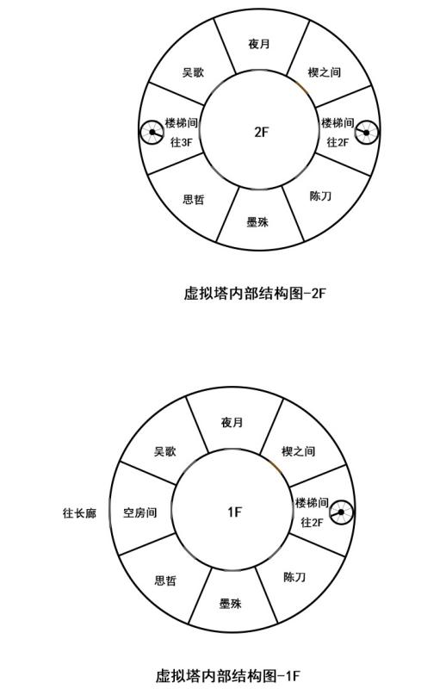   
  
别墅命案最后以凶手服毒自杀收场。  
幸存者们等来了全息游戏的研发人员，在他们的帮助下下山报警。  
由于凶手自杀，警方便草草结案。值得一提的是，警方在厨房药柜里的安眠药盒检测出思哲、墨殊两人的指纹，夜月房间里的安眠药盒检测出夜月的指纹（经检验两种安眠药的成分不同）。厨房垃圾桶里发现了一个玻璃杯，外壁检测出夜月的指纹，内壁检测出夜月房间里的安眠药的成分。秦影、陈刀的咖啡杯内壁检测出药柜里的安眠药的成分。警方还在别馆楼梯下方找到了的电闸，这点与证人的描述一致。电闸有两个开关分别控制一楼和二楼，开关上的灰尘不太平整。  
（时间跳转到破案以后的某天）  
“为什么还要抓着那个胶带密室诡计不放呢？那毕竟只是余兴啊。”麦教授问道。  
“那起事件的确已经落幕，可未解决的谜团在我心头总是个疙瘩。”我回答。  
前几天我找到全息游戏的主要开发者麦教授，问他能不能解开别墅疑案被加密的数据。原本我对重新调查不抱任何希望，可就在今天，他把我叫去他的实验室，让我和他一起连入游戏。我们在圆形大厅里出生。熟悉的晕眩感骚扰着我的脑袋，顿时让我有种梦回当时密室逃脱的感觉。  
“总感觉我们没能破解胶带密室，是因为我们的角度被局限。不识庐山真面目，只缘身在此山中。换一个角度观察，或许就能得到答案。”麦教授打开下楼的楼梯间的门时，我向他搭话。而他只是不置可否地笑了笑。  
下楼以后，我发现这层和上一层的结构几乎完全一样。我想进六个房间一探究竟，麦教授摇了摇头说没必要，径直走向对面的楼梯间。  
再下去就是一楼了，对面是通往主馆的长廊。我们缓缓地行走在走廊上，长廊两边的窗户被克苏鲁风的壁画代替，加重了我的晕眩感，我只好低着头走。  
到达主馆以后，晕眩感渐渐消失了。麦教授关上了通道门后，又走在了我的前头。我也放弃了再次向他搭话的打算，默默地跟紧他的步伐。  
麦教授打开主馆的大门，把我引到了室外。  
这是我第一次在全息游戏里看到蓝天。浩瀚的蓝天之下是一圈茂密的丛林，中间围着主馆，以及主馆旁的一座气派的圆塔。不知为何，从主馆的大门望去，不远处的圆塔看起来有些朦胧。  
“之前你说换一个角度观察就能得到答案，可如果从这个角度看只是海市蜃楼，你会怎么办？”麦教授突然打破了沉默。  
他站在大门旁边，拉下了电闸。朦胧的圆塔渐渐消失了，只剩下主馆和突出的长廊。先前在里面经历的一切，竟然全都是幻象？  
我跑到幻象原本所在的空地处，发现那里分布有三个投影装置。我望向长廊的末端，那里不知何时被水泥墙封上了。麦教授缓缓走到我身边。  
“我认为，极大程度限制人的作用的诡计，其本身也是脆弱的，只是诡计的幽灵而已。你说是吧，￥&#……？”  
思绪纷乱的我，对他的最后一段话早已听不真切。我望着主馆和长廊，望了许久。  
  
第十章 幕间  
“竟敢把我写进自己的题里面黑，很嚣张哦。”他放下了手中的稿子，苦笑道。“我看上去有那么老吗？”  
我摆摆手，“创作嘛，创作。唉，说来丢人，我在暑假的时候参加了XX杯推理大赛，后面几轮花式翻车，万分悲痛，痛定思痛，最后决定写一道题来照顾一下OO赛的新人。”  
“真的吗，我感觉你在骗我。”  
“看着我真诚的目光，你觉得我会骗你吗？”我看着他，却换来一副鄙夷的表情。  
“既然你说我在黑你，那我给你挽回的机会。”我无视他的鄙夷继续说道。“你现在看到的只是谜题篇。如果你能破解我设下的谜题，我就在解答篇给你表现的机会，如何？”  
“这么好？”他看上去还是半信半疑。  
“当然。给你四个提示吧，别说我不给你面子。”我正色道。  
“1.别墅内所有门、窗的构造大致相同（大门除外）  
2.虚拟塔的结构是完整的，且不存在密道  
3.叙述者的叙述为真  
4.对于两起命案，均不存在共犯  
怎样？很友好吧？”  
他发出一声窃笑。“有意思。行啊，接受挑战。”   
“请轻喷。”我笑道。  
“放心，我会重重地喷的。”  
  
注：1.请找出本案的凶手，排除其他人的嫌疑，并还原犯罪过程。  
2.请解释胶带密室之谜与幻象之谜。